Objednávka

**Identifikace zadavatele**

Moravské zemské muzeum  
Zelný trh 299/6  
602 00 Brno  
IČO: 000 94 862

DIČ: CZ00094862  
Kontaktní osoba: XXXXXX

XXXXXX

XXXXXX

**Identifikace dodavatele**

MgA. Bronislav Studeník

Nová 691

768 33 Morkovice - Slížany

IČO: 061 42 443

Tel: XXXXXX

Email: XXXXXX

**Identifikace veřejné zakázky**

|  |  |
| --- | --- |
| Název veřejné zakázky: | **MZM Brno – restaurování sbírkových předmětů, busty** |
| Systémové číslo veřejné zakázky: | N006/25/V00001120 |
| Druh veřejné zakázky: | Veřejná zakázka na službu |
| Typ veřejné zakázky: | Veřejná zakázka malého rozsahu |
| Druh zadávacího řízení: | Přímé zadání |

Jménem zadavatele Vás vyzývám ve věci veřejné zakázky s názvem: **„MZM Brno – restaurování sbírkových předmětů, busty“** k poskytnutí plnění na základě této objednávky.

**Podrobný popis předmětu objednávky:**

Předmětem plnění je v rámci dotačního projektu z IROP, *MZM - zámek Jevišovice – vybudování expozice*

*CZ.06.3.33/0.0/0.0/17_099/0007934,* restaurování dvou bust Ofenheimů včetně jejich podstavců. Tyto sbírkové předměty, H110, H11(busty) a H28, H29 (podstavce) budou umístěny v zámecké expozici na SZ Jevišovice.

Předmět plnění zahrnuje veškerý materiál nutný k restaurování, vyhotovení restaurátorské zprávy a to v písemné podobě (1ks) i elektronicky.

**Cena za sjednané služby:**

maximálně do výše 105.000,- Kč bez DPH

platba – fakturou s 30 ti denní splatností na základě předávacího protokolu, jehož přílohou bude restaurátorská zpráva, na faktuře musí být uveden název a číslo projektu

**Místo a termín plnění objednávky**:

Objekt MZM, Starý zámek Jevišovice

Práce musí byt ukončeny tak, aby doprava a následné umístění v expozici proběhlo do 31. 5. 2025.

**Příloha:**

Rozsah prací

**Datum vytvoření objednávky:**

8. 1. 2025

Autor dokumentu: XXXXXX

**Schválil:** Mgr. Jiří Mitáček, Ph.D., generální ředitel MZM

Příloha č. 1

**Navrhovaný postup a rozsah prací**

**Podstavce - H28, H29, 2 ks**

1) demontáž uvolněných částí (desek)   
2) přípravu podkladů pro zpětné osazení demontovaných částí   
3) osazení demontovaných částí   
4) čištění (mechanické a chemické)   
5) plastickou retuš (tmelení)   
6) barevnou retuš nových tmelů   
7) závěrečné ošetření povrchů (celoplošně)   
  
**Dvě busty Ofenheimů - H110, H11**

1) čištění (mechanické i chemické)   
2) lepení odlomených částí   
3) plastickou retuš   
4) barevnou retuš nových tmelů   
5) závěrečné ošetření povrchů (celoplošně)   
  
Závěrečná restaurátorská zpráva včetně fotodokumentace.

**Fotodokumentace**

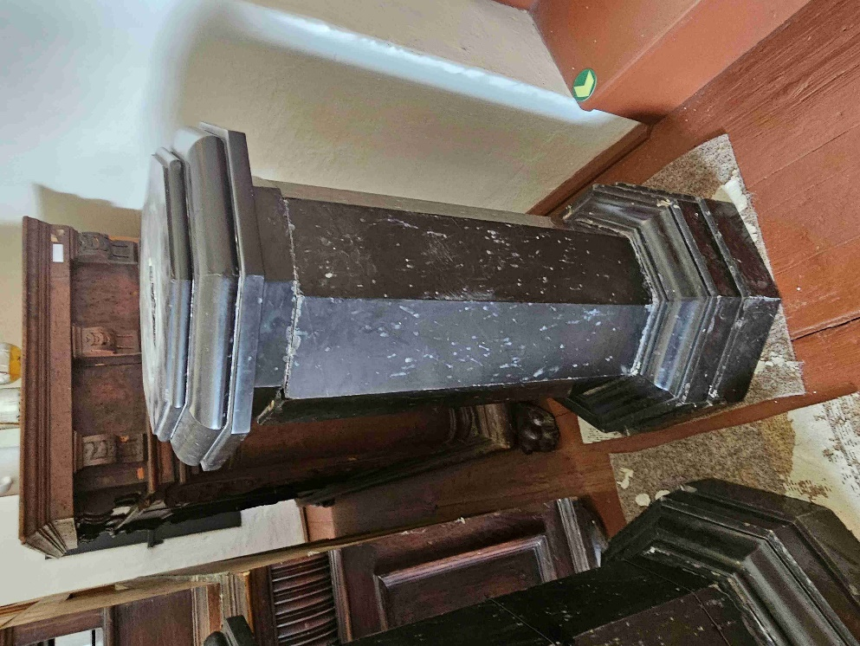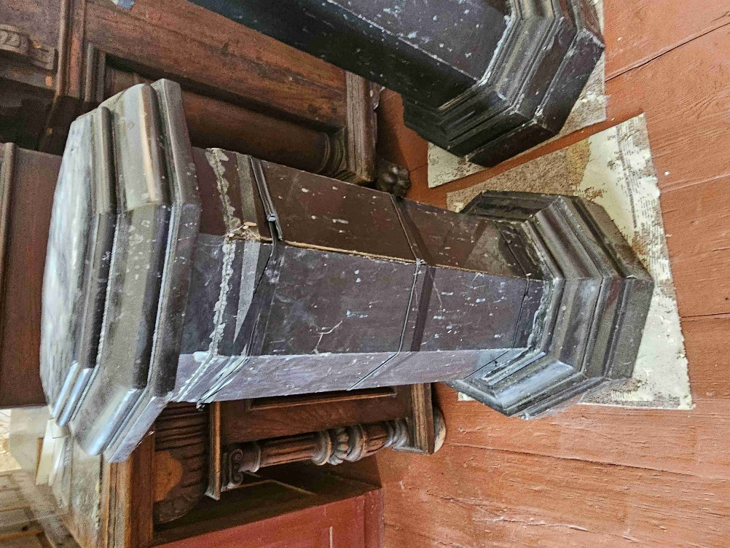**Podstavec, inv. č. H28 Podstavec, inv. č. H29**

**Busta Victora Ofenheima, inv. č. H110 Busta Sophie Ofenheimové, inv. č. H111**

